Уважаемые родители!

Знакомимся созвуком [ч'] и буквой Ч.

Характеристика звука:Звук [Ч]- согласный, глухой, всегда мягкий, обозначаетсязеленым цветом.
Проговариваем скороговорки
Ча-ча-ча – горит в комнате свеча.
Чо-чо-чо – стало очень горячо.
Чу-чу-чу – молоточком я стучу.
Чи-чи-чи – вкусны пироги в печи.
Че-че-че – много мака в калаче.

Называем слова, противоположные по смыслу, слова-наоборот.
Все они начинаются со звука [`ч].
В шахматах есть фигуры белые, а есть … (чёрные)
Помыли руки, и они из грязных стали … (чистыми)
Грустный человек смеется редко, а весёлый … (часто)
Есть вещи свои, их брать можно, а есть … (чужие), их брать нельзя.

Игра «Назови ласково»
Пень – пенёчек вода - водичка
замок – замочек собака - собачка
стакан – стаканчик коса - косичка
кувшин – кувшинчик кофта - кофточка
палец – пальчик санки – саночки

Игра «Повтори словосочетания».
мамочкина шапочка новая маечка Анечкин мячик
ягодная начинка ночная бабочка дикая уточка
чугунная печка тонкая веточка мягкая овчинка
Ванечкин зайчик мягкие тапочки темная тучка
удобные ботиночки чайные чашки умный ученик
Назови, те предметы, названия которых начинаются со звука [ч`].

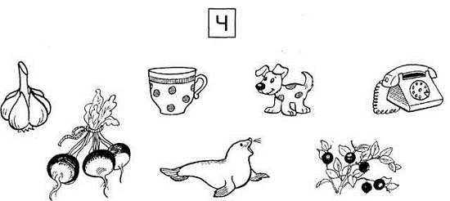

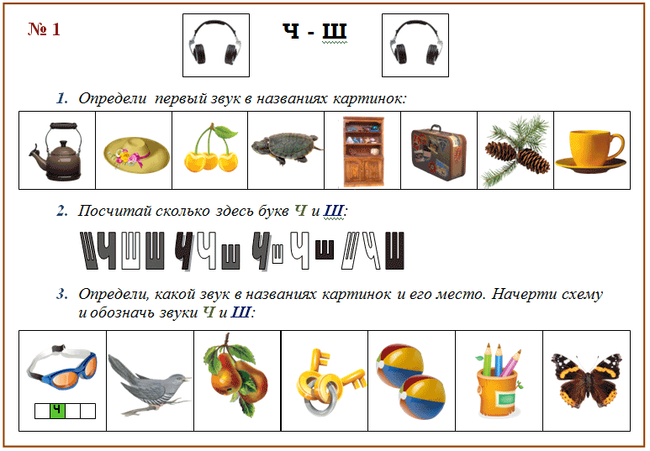

Игра: «Определи место звука в слове»

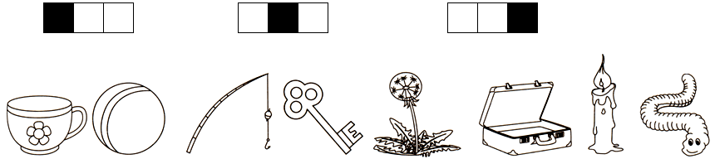

Игра «Раздели слова на слоги»

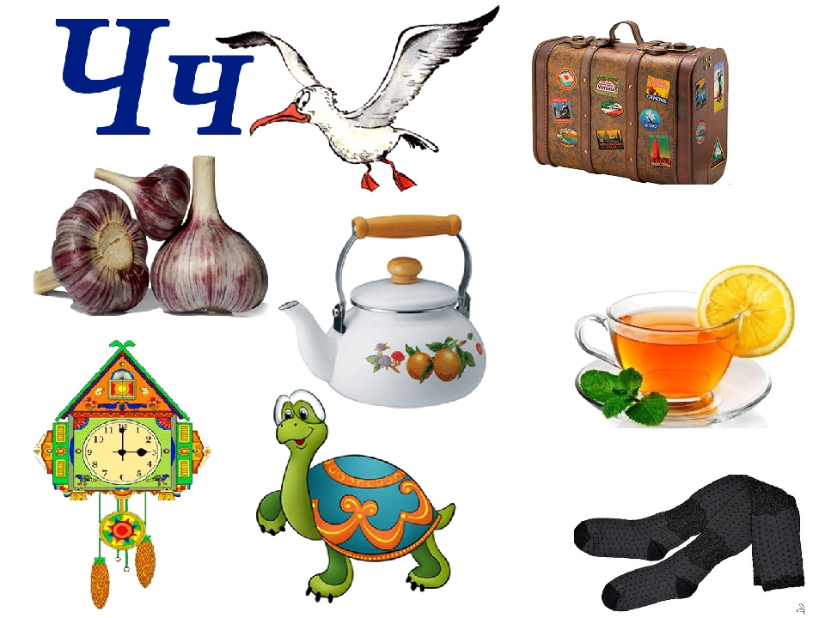

Буква Ч пришла к нам в гости!
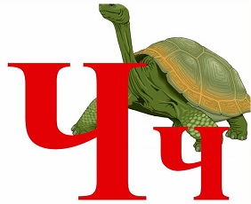
Мыпознакомились с буквой Ч (называем её коротко как звук, не ЧЕ, и не ЧА, а просто "Ч-Ч-Ч").
Буквы легко запоминаются, если про них заучить небольшие стихи:

Ч мы пишем, как четыре,
Только с цифрами, друзья,
Буквы путать нам нельзя.

1.Напечатайте букву Ч в тетради 1 строчку. Подумайте вместе с ребенком на что похожа буква Ч, изобразите её из пуговиц или палочек. Упражняйте ребенка в быстром выкладывании изученных букв из счетных палочек на столе.

2.Поупражняйте ребёнка в рисовании буквы Ч ч на бумаге и в воздухе.
3.Выложите звукобуквенный анализ слова БОЧКА, ЧАШКА, ОЧКИ

Сказка о том, как буква Ч поссорилась с буквами Я и Ю.

– Буква Ч приготовила для вас сказку.
Однажды буквы Я, Ю, А и У позвали играть в прятки букву Ч. Они посчитались и выпало искать букве Ч. Остальные побежали прятаться. Сидят буквы в потайных местах, ждут, когда их искать начнут. Вот буква Ч уже все обошла, нашла А и У, а Я и Ю все никак не найдет. Искала, искала, так и не нашла, обиженная решила пойти домой. Проходит буква Ч мимо соседнего домика, видит Ю и Я ,как ни в чем не бывало, сидят на крылечке. Обиделась Ч и с тех пор у них дружба врозь. Никогда не стоят они вместе. А вот с буквами А и У, буква Ч подружилась.
С тех пор Ча и Чу пишутся только с А и У.
ЧА – пиши с А,ЧУ – пиши с У.

